Для сбора информации был использован сайт dns-shop.ru

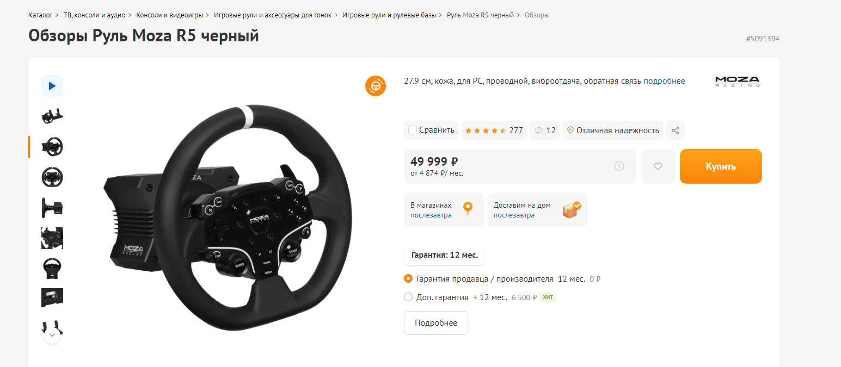

Рис. 1 Страница для добавления товара в корзину

**Добавление товара в корзину**:

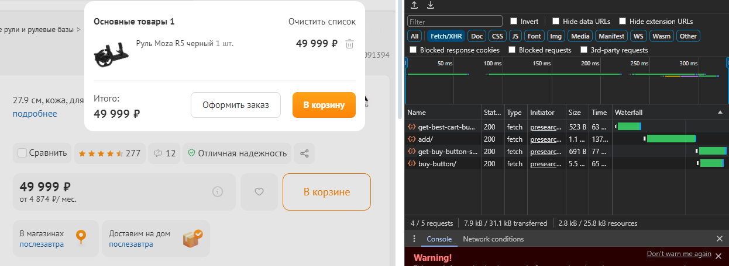

Рис.2 Анализ запросов при добавлении товара в корзину

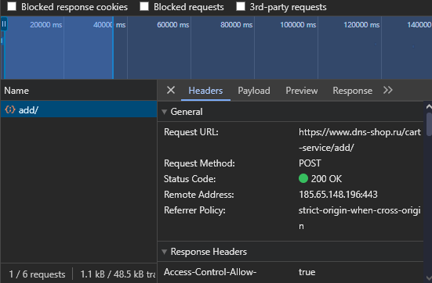

Рис.3 Запрос о покупке с данными товара

Параметры для отправки запроса о покупке с данными товара:

Request URL: https://www.dns-shop.ru/cart-service/add/

Request Method: POST

Размер кнопки добавления товара ШxВ: 151px x 64px

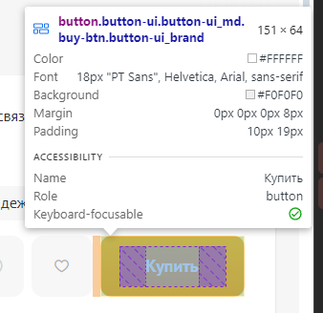

Рис.4 Информация о стиле и размерах кнопки «Купить»

**Для удаления товара из корзины**:

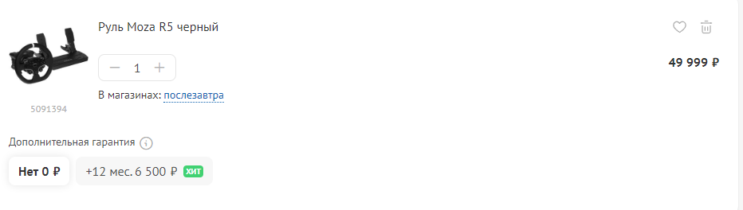

Рис.5 Открытая страница с корзиной для удаления товара

Параметры для отправки запроса удаления покупки

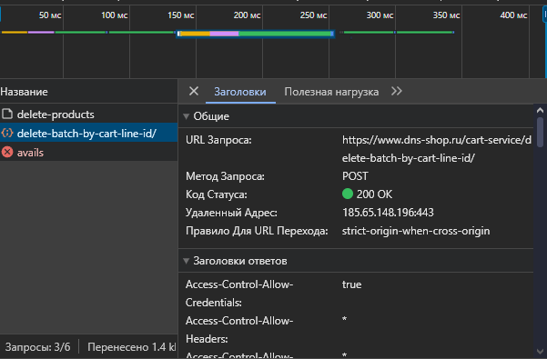

Рис.6 Запрос об удалении

Request URL: https://www.dns-shop.ru/cart-service/delete-batch-by-cart-line-id/

Request Method: POST

**Для подгрузки списка товаров (пагинация)**:

Был использован URL https://www.dns-shop.ru/catalog/6809155f0e06c3d1/igrovye-ruli-i-rulevye-bazy/?p=2

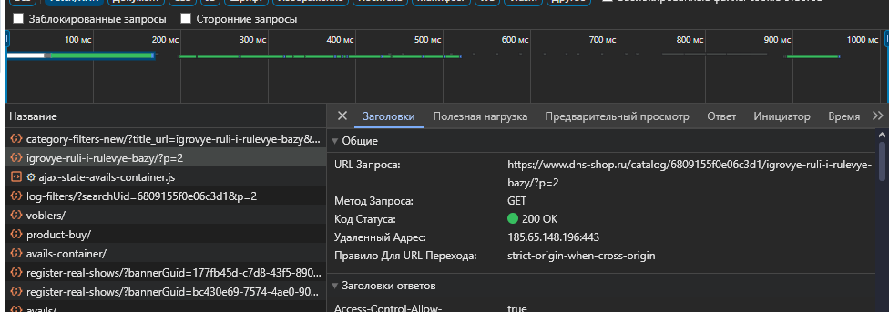

Рис. 7 Анализ запросов при переходе со страницы 1 на страницу 2

Параметры для отправки

Request URL:

https://www.dns-shop.ru/catalog/6809155f0e06c3d1/igrovye-ruli-i-rulevye-bazy/?p=2

Request Method: GET